Ev. číslo: KK03024/2017

V E Ř E J N O P R Á V N Í S M L O U V A
o poskytnutí dotace z rozpočtu Karlovarského kraje

Smluvní strany:

Karlovarský kraj
Sídlo: Závodní 353/88, 360 06 Karlovy Vary
IČO: 70891168
DIČ: CZ70891168
Zastoupený: Ing. Jaroslav Bradáč, člen Rady Karlovarského kraje
Bankovní spojení: xxxxxxxxx
Číslo účtu: xxxxxxxxx

(dále jen „poskytovatel“)

a

HC Energie Karlovy Vary s.r.o.
Sídlo: Západní 1812/73, 360 01 Karlovy Vary
IČO: 02466996
DIČ: CZ02466996
Právní forma: společnost s ručením omezeným
Zastoupený: Radek Liangovský , jednatel
Registrace ve veřejném rejstříku: spisová značka C 29301 vedená u Krajského soudu v Plzni
Bankovní spojení: xxxxxxxx
Číslo účtu: xxxxxxxx
(dále jen „příjemce“)

Článek I.
Obecné ustanovení
- V souladu se zákony č. 129/2000 Sb., o krajích (krajské zřízení), ve znění pozdějších předpisů,
a č. 250/2000 Sb., o rozpočtových pravidlech územních rozpočtů, ve znění pozdějších předpisů (dále také „zákon o rozpočtových pravidlech územních rozpočtů“), poskytovatel poskytuje příjemci dotaci na účel uvedený v čl. II. této smlouvy a příjemce tuto dotaci přijímá.

- Dotace je ve smyslu zákona č. 320/2001 Sb., o finanční kontrole ve veřejné správě a o změně některých zákonů (zákon o finanční kontrole), ve znění pozdějších předpisů, veřejnou finanční podporou a vztahují se na ni všechna ustanovení tohoto zákona.

- Dotace je slučitelná s podporou poskytnutou z rozpočtu jiných územních samosprávných celků, státního rozpočtu nebo strukturálních fondů Evropské unie, pokud to pravidla pro poskytnutí těchto podpor nevylučují. Dotace je slučitelná s další podporou poskytnutou z rozpočtu Karlovarského kraje na činnost.

- Prokáže-li se po poskytnutí dotace, že tato naplňuje znaky veřejné podpory dle č. 107 až 109 Smlouvy o fungování Evropské unie (dříve čl. 87 až 89 Smlouvy o založení Evropského společenství), zavazuje se příjemce poskytnutou podporu neprodleně vrátit zpět na účet poskytovatele, a to včetně úroků stanovených Komisí.

- V případě, že příjemce bude poskytovat výhody třetím subjektům a tyto výhody budou naplňovat znaky veřejné podpory, je příjemce povinen postupovat v souladu s příslušnými předpisy v oblasti veřejné podpory.

Článek II.
Výše dotace a její účel
Poskytovatel poskytuje příjemci v roce 2017 neinvestiční dotaci z rozpočtu poskytovatele ve výši 5.000.000 Kč (slovy: pět milionů korun českých) na „Provoz a činnost sportovní aktivity mládeže – lední hokej“ blíže specifikovaný v žádosti o poskytnutí dotace, která tvoří nedílnou součást této smlouvy jako Příloha č. 1 (dále jen „akce“).

Článek III.
Způsob poskytnutí dotace
Dotace bude příjemci poukázána jednorázově do 21 kalendářních dnů od uzavření této smlouvy,
a to formou bezhotovostního převodu na jeho bankovní účet uvedený výše v této smlouvě. Dotace je poskytována formou zálohy s povinností následného vyúčtování.

Článek IV.
Základní povinnosti příjemce
- Příjemce je povinen použít poskytnuté peněžní prostředky maximálně hospodárným způsobem a výhradně k účelu uvedenému v čl. II. této smlouvy a vyčerpat je do 31. 12. 2017. Úhrada zdanitelného plnění do 31. 12. 2017 bude přitom realizována nejpozději do 31. 01. 2018. Tyto prostředky nesmí poskytnout jiným právnickým nebo fyzickým osobám, pokud nejde o úhrady spojené s realizací účelu, na který byly poskytnuty. Poskytnuté peněžní prostředky nelze použít na dary, pohoštění, mzdy pracovníků nebo funkcionářů příjemce či příjemce samotného, penále, úroky z úvěrů, náhrady škod, pojistné, pokuty apod.

- Účetní operace související s projektem musí být odděleně identifikovatelné od ostatních účetních operací s projektem nesouvisejících. Příjemce je povinen vést oddělenou evidenci s vazbou ke konkrétnímu projektu. To znamená, že projekt musí být účtován odděleně od ostatních aktivit příjemce (např. na zvláštním účetním středisku).

- Příjemce je povinen použít poskytnutou dotaci na realizaci akce „Provoz a činnost sportovní aktivity mládeže – lední hokej“.
- Příjemce je povinen provést a předložit poskytovateli – odboru školství, mládeže a tělovýchovy závěrečné vyúčtování dotace, které opatří statutární zástupce příjemce svým podpisem, a to do 28. 02. 2018 resp. do dne ukončení smlouvy v případě čl. VII. Při vyúčtování příjemce předloží poskytovateli originály veškerých účetních dokladů ve výši vyčerpaných peněžních prostředků poskytnuté dotace, dokládající použití poskytnuté dotace, z nichž si poskytovatel pořídí fotokopie pro účely evidence a archivace. Zálohová faktura se nepovažuje za doklad k závěrečnému vyúčtování dotace.

- Nevyčerpané finanční prostředky dotace je příjemce povinen vrátit nejpozději do termínu předložení závěrečného vyúčtování dotace uvedeného v čl. IV. odst. 4, a to formou bezhotovostního převodu na účet poskytovatele vedený u Komerční banky, a.s., pobočka Karlovy Vary, č. účtu xxxxxxxxx, variabilní symbol xxxxxxx, specifický symbol xxxxxx.

- Příjemce je rovněž povinen vrátit poskytnuté finanční prostředky na účet uvedený v odst. 5 tohoto článku, jestliže odpadne účel, na který je dotace poskytována, a to do 15 dnů ode dne, kdy se příjemce o této skutečnosti dozví.

- Příjemce je povinen zveřejnit vhodným způsobem, že na projekt (akci) obdržel dotaci od poskytovatele, a to na webových stránkách, pokud je má zřízeny, na propagačních, informačních materiálech, pokud je vydává k projektu, na pozvánkách, slovně prezentovat poskytovatele v médiích a na tiskových konferencích pořádaných u příležitosti projektu, oficiálně pozvat zástupce poskytovatele na konání akce apod. Příjemce je povinen obdobným způsobem prezentovat projekt Karlovarského kraje „Živý kraj“, a to viditelným umístěním loga projektu na propagačních materiálech, dále viditelným umístěním loga na pódiu (případně v rámci videoprojekce) a při distribuci propagačních materiálů projektu (logo a informace o projektu lze získat na www.zivykraj.cz). Od podpisu smlouvy po dobu realizace projektu umístí příjemce na webových stránkách, pokud je má zřízeny, aktivní odkaz www.kr-karlovarsky.cz
a www.zivykraj.cz. Propagaci poskytovatele je příjemce povinen doložit při závěrečném vyúčtování dotace (např. audiovideozáznam, fotografie, materiály apod.). Příjemce odpovídá za správnost loga poskytovatele, pokud je uvedeno na propagačních materiálech (pravidla pro užití loga poskytovatele viz www.kr-karlovarsky.cz, odkaz Karlovarský kraj – Poskytování symbolů
a záštit) a loga projektu „Živý kraj“ viz www.zivykraj.cz záložka Tourism professionals.“
- Příjemce je povinen průběžně informovat poskytovatele o všech změnách, které by mohly při vymáhání zadržených nebo neoprávněně použitých prostředků dotace zhoršit jeho pozici věřitele nebo dobytnost jeho pohledávky.

- Příjemce je zejména povinen oznámit poskytovateli do 30 dnů ode dne, kdy došlo k události, skutečnosti, které mají nebo mohou mít za následek příjemcův zánik, transformaci, sloučení či splynutí s jiným subjektem, zrušení právnické osoby s likvidací, zahájení insolvenčního řízení, změnu statutárního orgánu příjemce, změnu vlastnického vztahu příjemce nebo zřizovatele k věci, na niž se dotace poskytuje, apod.

- Příjemce je povinen zajistit při přeměně právnické osoby, aby práva a povinnosti ze smlouvy přešly na nástupnickou právnickou osobu nebo podat návrh na ukončení smlouvy. V případě zrušení právnické osoby s likvidací provede příjemce vyúčtování poskytnuté dotace obdobně dle odst. 4 a 5 čl. IV. této smlouvy, a to ke dni likvidace.

- Je-li příjemce veřejným zadavatelem nebo splní příjemce definici zadavatele podle zákona č. 137/2006 Sb., o veřejných zakázkách, ve znění pozdějších předpisů, je povinen dále postupovat při výběru dodavatele podle tohoto zákona.

- Je-li příjemce plátcem daně z přidané hodnoty, a pokud má u zdanitelných plnění přijatých v souvislosti s financováním daného projektu nárok na uplatnění odpočtu daně z přidané hodnoty v plné výši, krácený nebo v poměrné výši, nemůže uplatnit v závěrečném vyúčtování tuto výši nároku na odpočet daně z přidané hodnoty jako uznatelný výdaj.

Článek V.
Kontrolní ustanovení
- V souladu se zákonem č. 255/2012 Sb., o kontrole (kontrolní řád), je poskytovatel dotace oprávněn kontrolovat dodržení podmínek, za kterých byla dotace poskytnuta. Tuto kontrolu vykonávají pověření zaměstnanci poskytovatele a členové příslušných kontrolních orgánů poskytovatele.

- Příjemce je v rámci výkonu kontrolní činnosti dle odst. 1 tohoto článku povinen umožnit kontrolu a předložit kontrolním orgánům poskytovatele k nahlédnutí originály všech účetních dokladů týkajících se daného účelu.

Článek VI.
Důsledky porušení povinností příjemce
- Jestliže příjemce nesplní některou ze svých povinností stanovených v čl. IV. odst. 2, 7, 8, 9, 10, popř. poruší jinou povinnost nepeněžité povahy vyplývající z této smlouvy, nespočívající však v neoprávněném použití prostředků dle odst. 2 tohoto článku, považuje se toto jednání za porušení rozpočtové kázně ve smyslu ustanovení § 22 zákona o rozpočtových pravidlech územních rozpočtů. Příjemce je v tomto případě povinen provést v souladu s ustanovením § 22 zákona o rozpočtových pravidlech územních rozpočtů odvod za porušení rozpočtové kázně ve výši 1 % (slovy: jedno procento) poskytnutých finančních prostředků, dle této smlouvy, do rozpočtu poskytovatele.

- Pokud příjemce neprokáže způsobem stanoveným v čl. IV. odst. 4, 11 použití finančních prostředků v souladu s čl. IV. odst. 1, popř. použije poskytnuté prostředky (případně jejich část) k jinému účelu, než je uvedeno v čl. IV. odst. 1 této smlouvy, považují se tyto prostředky (případně jejich část) za prostředky neoprávněně použité ve smyslu ustanovení § 22 zákona o rozpočtových pravidlech územních rozpočtů. Příjemce je v tomto případě povinen provést v souladu s ustanovením § 22 zákona o rozpočtových pravidlech územních rozpočtů odvod za porušení rozpočtové kázně do rozpočtu poskytovatele.

- Pokud příjemce nesplní některou ze svých povinností stanovených v čl. IV. odst. 5, 6 této smlouvy, považuje se toto jednání za zadržení peněžních prostředků ve smyslu ustanovení § 22 zákona o rozpočtových pravidlech územních rozpočtů. Příjemce je v tomto případě povinen provést v souladu s ustanovením § 22 zákona o rozpočtových pravidlech územních rozpočtů odvod za porušení rozpočtové kázně do rozpočtu poskytovatele.

- Veškeré platby v důsledku porušení povinností příjemce provede příjemce formou bezhotovostního převodu na účet poskytovatele uvedený výše v této smlouvě. Platbu opatří variabilním symbolem 5213051006 a specifickým symbolem 8864 a písemně informuje poskytovatele o vrácení peněžních prostředků na jeho účet.

Čl. VII.
Ukončení smlouvy
- Smlouvu lze zrušit na základě písemné dohody smluvních stran nebo výpovědí.

- Kterákoli smluvní strana je oprávněna tuto smlouvu písemně vypovědět bez udání důvodu. Výpovědní lhůta činí 30 kalendářních dní a počíná běžet 1. dnem následujícím po dni doručení výpovědi druhé smluvní straně. V případě pochybností se má za to, že výpověď byla doručena 5. dnem od jejího odeslání.

- V případě ukončení smlouvy dle výše uvedených odstavců tohoto článku příjemce provede vyúčtování poskytnuté dotace obdobně dle odst. 4 a 5 čl. IV. této smlouvy, a to ke dni ukončení smlouvy.

Článek VIII.
Závěrečná ustanovení
- Příjemce je povinen bez zbytečného prodlení písemně informovat příjemce – odbor školství, mládeže a tělovýchovy o jakékoliv změně v údajích uvedených ve smlouvě ohledně jeho osoby a o všech okolnostech, které mají nebo by mohly mít vliv na plnění jeho povinností podle této smlouvy.

- Pokud tato smlouva či zvláštní obecně závazný předpis nestanoví jinak, řídí se vztahy dle této smlouvy příslušnými ustanoveními zákonů č. 500/2004 Sb., správní řád, ve znění pozdějších předpisů a č. 89/2012 Sb., občanský zákoník, ve znění pozdějších předpisů.

- Tato smlouva nabývá platnosti podpisem smluvních stran a účinnosti dnem uveřejnění v Registru smluv dle zákona č. 340/2015 Sb., o zvláštních podmínkách účinnosti některých smluv, uveřejňování těchto smluv a o registru smluv (zákon o registru smluv), ve znění pozdějších předpisů. Smlouva je vyhotovena ve čtyřech stejnopisech, z nichž jeden obdrží příjemce a tři poskytovatel.

- V případě, že se některá ustanovení této smlouvy stanou neplatnými nebo neúčinnými, zůstává platnost a účinnosti ostatních ustanovení této smlouvy zachována. Smluvní strany se zavazují nahradit takto neplatná nebo neúčinná ustanovení ustanoveními jejich povaze nejbližšími s přihlédnutím k vůli smluvních stran dle předmětu této smlouvy.

- O poskytnutí dotace a uzavření veřejnoprávní smlouvy rozhodlo v souladu s ustanovením § 36 odst. 1 písm. c) zákona č. 129/2000 Sb., o krajích (krajské zřízení), ve znění pozdějších předpisů, Zastupitelstvo Karlovarského kraje usnesením č. ZK 542/12/17 ze dne 7. prosince 2017.

- Smluvní strany se dohodly, že uveřejnění smlouvy v registru smluv provede Karlovarský kraj, kontakt na doručení oznámení o vkladu smluvní protistraně: qhe9rgg (identifikátor datové schránky právnické osoby HC Energie Karlovy Vary s.r.o.).

Karlovy Vary dne | Karlovy Vary dne
………………………………………  poskytovatel | …………………………………………  příjemce

Příloha
Žádost o poskytnutí individuální dotace z rozpočtu Karlovarského kraje

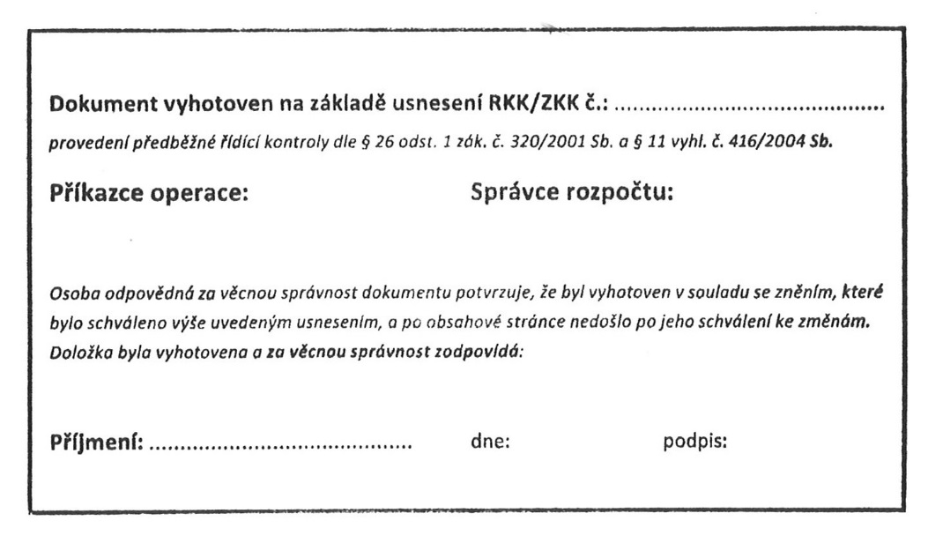

Za správnost: Bc. Adéla Jelenová

